刘捷丰课题组申请表
姓 名 |  |  | 出生年月 |  |  |  | 
民 族 |  |  | 政治面貌
电 话 |  |  | 毕业院校
邮 箱 |  |  | 毕业专业
住 址 |  |  | 是否应届
报考信息
报考院校 | xx大学 |  | 报考专业 |  | xx专业 专业/学术学位研究生
初试成绩 | 政治 | 英语 |  | 专业课一 |  | 专业课二 | 总分
教育背景
xx年xx月-xx年xx月 xx大学 xx专业（本科）
专业成绩：绩点和排名，例如3.5/5 50/400或者3.5/5 前20%
主修课程：此处填写本科所学的专业课，例如：电路理论或电路理论(98)
毕业设计：《xxx》
校内实践
xx年xx月-xx年xx月 xx社团/项目名称 xx（职务）
- 可以写参加的社团（写自己负责的部分）
- 可以写自己的科研经历（写自己负责的部分）
- 可以适当调整字体大小和该部分位置
- …
- …
技能证书/奖状
例如：普通话一级甲等；大学英语四/六级（CET-4/6）；计算机二级考试…
例如：参加了xx比赛，获得xx奖，同时提供证明材料…
例如：xx论文，xx专利，xx软著，同时提供证明材料…
例如：技能特长：python开发，前端设计…
自我评价
读研意向 | 工作（去哪些地方哪些单位）or读博（想去哪些高校）？
自我评价
注意本申请表部分尽量保持一页！！！

技能/荣誉证书证明材料：
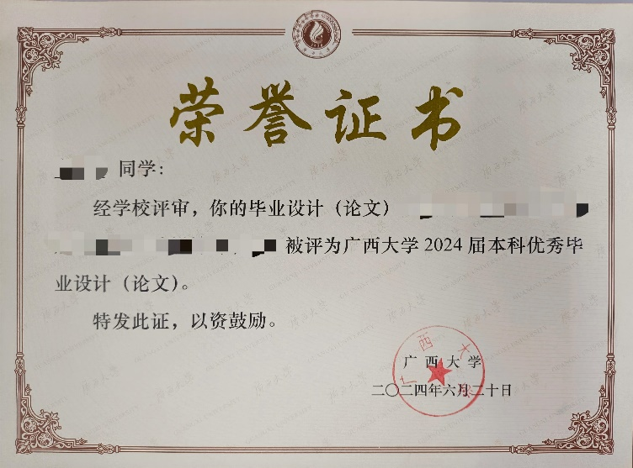
优秀毕业设计证明材料
…
…
…
…
…

